PRÁTICAS DE INGENIERÍA DEL SOFTWARE

INGENIERÍA DE REQUISITOS

Práctica 2: Modelos de Casos de Uso.

3º DOBLE GRADO EN INGENIERÍA INFORMÁTICA
Y
MATEMÁTICAS

Componentes del grupo:

Morales Rodríguez, David.
Raya Castellano, Rodrigo Javier.
Sevillano García, Iván.



UNIVERSIDAD DE GRANADA
CURSO 2015-2016

Sistema para la gestión de usuarios, reservas y pedidos de comida en una corporación de empresas del sector de la restauración.

Índice general

1. Introducción

2. Descripción de los actores implicados.

3. Jerarquía de casos de uso.

4. Diagrama de paquetes.

5. Diagramas de casos de uso.

6. Descripción básica de casos de uso.

7. Bibliografía.

1. Introducción

Para realizar los diagramas de secuencia del sistema hemos completados la lectura de los apuntes de la asignatura con el capítulo 9 de Larman donde entre otras cosas se indica que “no es necesario crear diagramas de secuencia del sistema para todos los escenarios de los casos de uso (…) en vez de ello para la iteración presente sólo es necesario realizar algunos de ellos”.

Larman entiende por escenario “una secuencia específica de acciones e interacciones entre actores y el sistema que se diseña (…) por ejemplo, el escenario de comprar con éxito artículos con dinero en efectivo o el escenario de no comprar con éxito los artículos porque hay una fallo en la trasacción con la tarjeta de crédito”.

En este sentido, nosotros nos vamos a centrar en describir los escenarios más funcionales omitiendo en algunos casos los cursos alternos de error para ganar en simplicidad y claridad. También, siguiendo los consejos de Larman utilizaremos en algún caso notas aclaratorias.

Gestión de pedidos

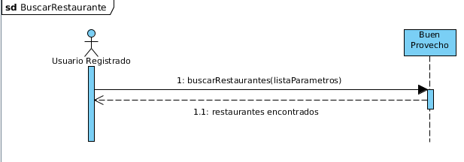
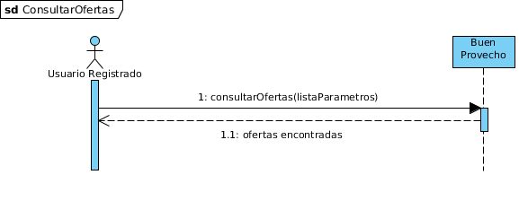

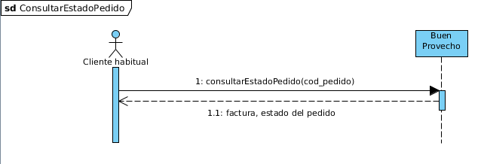

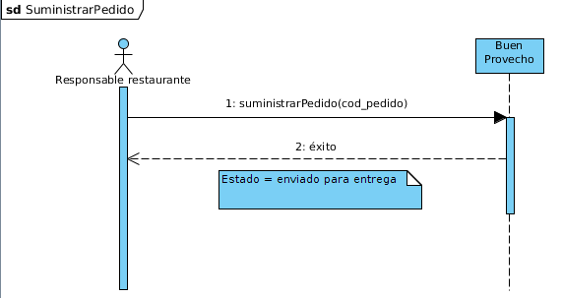

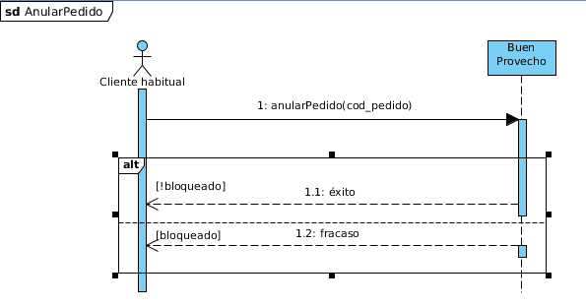

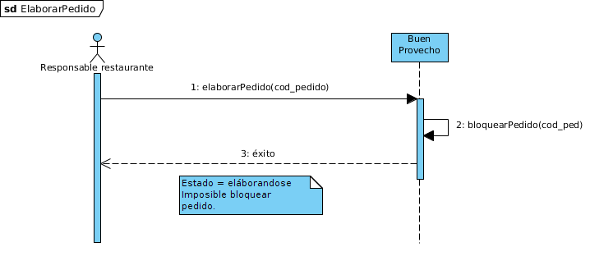

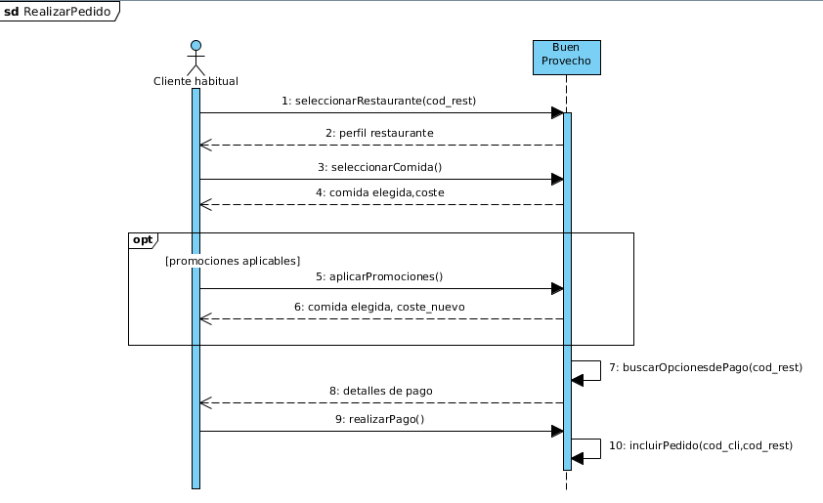

7. Bibliografía.

Sánchez, S. et alii.: Ingeniería del Software. Un enfoque desde la guía SWEBOK. Garceta, 1ª edición. 2011.

Larman, C.: UML y Patrones. Introducción al analisis y al diseño orientado a objetos. Prentice Hall, 2003.

Apuntes de la asignatura Ingeniería del Software de 3º del Doble Grado en Ingeniería Informática y Matemáticas. Universidad de Granada.

